Filterbox G4 Bullduster
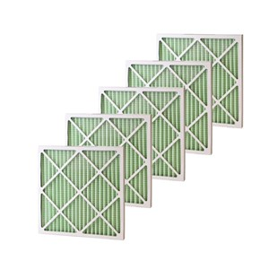
BullDuster G4 vervangfilters in doos: 5x Voorfilter G4 (Standaard)
Artnr. C93251003

